GDD-NAPI (Game Development Design) 3
Formato 3
Objetivos 3
Mecánicas fundamentales en el ámbito del combate: 3
Idealizaciones del desarrollo del Sistema de combate 5
1. Equipos 5
2. Enemigos 5
3. Opciones de acción 6
4. Opciones de ataque 7
5. Guardia/concentración 8
6. Utilización de objetos 8
7. Recursos durante el combate 9
8. Estados de combate 10
9. Beneficios de combate 11
Arquitectura 12
Sistemas 13
-Combate 13
-Guardado 13
Arte: 14
Convenciones 14
Audio 15
Menú 15
Jefe 15
Victoria 15
Derrota 15
SFX 15
Ataque 15
Curación 15
Ultimate 15
Golpe 15
Break 15
Botones 15
Sistema de db 16
Character 16
Skills 16
Enemy 16
Cronograma 17
Sprint1
|-Completar la documentación y planeación del proyecto 17
Sprint2 17
Sprint3 17
Sprint4 17
Ideas a futuro 18
Planeado 18
Por ver (panzas) 18

GDD-NAPI (Game Development Design)

Formato
El videojuego se concibe como un RPG, procurando una armonía óptima entre la intrincada complejidad estratégica inherente a títulos como M.A.A.R. (Marvel Avengers Alliance Redux) y la facilidad de acceso y el dinamismo que distinguen a obras del calibre de JKPP (Jujutsu Kaizen Phantom Parade) y HSR (Honkai: Star Rail). Esta amalgama busca augurar una vivencia lúdica enriquecedora y cautivadora para un espectro amplio de jugadores.﻿

Objetivos
-Aprender unity y la arquitectura de desarrollo de VJ
-Desarrollar la capacidad de generar la IA de enemigos parar un sistema de combate auto-gestionable
-Añadir el sistema de guardado local
-Publicar una demo

Mecánicas fundamentales en el ámbito del combate:
1. Sistema de combate por turnos: Se implementará un sistema de combate por turnos, donde la velocidad de los personajes determinará el orden de las acciones. Cada personaje dispondrá de un conjunto de habilidades únicas, las cuales podrán ser mejoradas a lo largo del progreso en el juego.﻿
2. Sistema de debilidades y resistencias: Los enemigos y los personajes poseerán debilidades y resistencias elementales o de tipo. La explotación de estas vulnerabilidades otorgará ventajas tácticas significativas, mientras que la ignorancia de las resistencias podría resultar en una disminución de la eficacia de los ataques.﻿
3. Sistema de "Break": Al infligir daño de un tipo al que el enemigo es débil, se acumulará una barra de "Break". Una vez que esta barra se complete, el enemigo quedará aturdido por un número determinado de turnos, lo que permitirá a los jugadores ejecutar ataques sin oposición y maximizar el daño.﻿
4. Habilidades definitivas: Cada personaje contará con una habilidad definitiva, la cual se cargará progresivamente durante el transcurso del combate. Estas habilidades, de gran poder, podrán alterar el curso de la batalla de manera decisiva.﻿

5. Interacciones ambientales: Ciertos escenarios de combate presentarán elementos interactivos que podrán ser utilizados estratégicamente para infligir daño adicional, aplicar estados alterados o modificar el campo de batalla.﻿

6. Sistema de combos: La ejecución de habilidades en una secuencia específica o la combinación de ataques de múltiples personajes podrá generar combos, los cuales resultaron en un incremento del daño o la aplicación de efectos adicionales.﻿
7. Gestión de recursos: Los jugadores deberán administrar recursos como puntos de habilidad, energía o maná para activar las habilidades de sus personajes, lo que añade una capa estratégica a la toma de decisiones en cada turno.﻿
8. Modificadores de estado: Tanto los personajes como los enemigos podrán ser afectados por una variedad de modificadores de estado, tales como veneno, quemadura, aturdimiento, o aumento de estadísticas, los cuales influyen directamente en el desarrollo del combate.﻿

Idealizaciones del desarrollo del Sistema de combate

1. Equipos | -El personaje principal (MC) podrá operar de manera individual, lo cual le otorgará un incremento en su vitalidad y energía.  -Alternativamente, el MC podrá conformar un equipo compuesto por 2 a 4 miembros. A medida que el número de personajes desplegados disminuye, se incrementa la probabilidad de que cada personaje obtenga un turno doble, con un rango de 5% a 25%. Previo al inicio del combate (en futuras implementaciones), se le ofrecerá al jugador la posibilidad de seleccionar una formación estratégica. Entre las opciones disponibles, se incluirá la formación "barricada", la cual permite proteger a un personaje específico, otorgando una probabilidad del 20% de distribuir y reducir en un 10% el daño recibido entre todos los integrantes del equipo.
2. Enemigos | Los equipos enemigos estarán compuestos por 1 a 12 unidades, distribuidas en 3 o 4 rondas u oleadas. En caso de que se presente un "jefe", éste constituirá la cuarta ronda. De lo contrario, el número máximo de enemigos será de 12, distribuidos en 3 rondas de 4 enemigos cada una.
3. Opciones de acción | Durante el turno de un personaje aliado, el jugador dispondrá de las siguientes opciones para seleccionar:  -Opciones de ataque (se recomienda consultar el punto 4).  -Guardia (se recomienda consultar el punto 5).  -Uso de objetos (se recomienda consultar el punto 6).  -Huida.
4. Opciones de ataque | Cada personaje dispondrá de un total de 4 acciones de ataque:  -Ataque Básico: Constituye un ataque simple ejecutado por todos los personajes, caracterizado por un daño bajo, pero con prioridad en la ejecución y capacidad de recuperar energía (se recomienda consultar el punto 7: recursos durante el combate).  -Habilidades básicas: Son habilidades que varían según el personaje, consumen poca energía y se desbloquean al ser obtenidas.  -Habilidades avanzadas: Estas habilidades difieren entre personajes y sus variantes, consumiendo una cantidad mayor de energía. A cambio, proporcionan un efecto específico según el personaje y otorgan una mejora (buff) al personaje o una desventaja (debuff) a los enemigos afectados.  -Movimiento definitivo: Esta acción podrá ser ejecutada cuando el personaje alcance el 50% o más de su energía y la barra definitiva (o contenedor especial, véase el punto 7) esté al máximo o completa. Este movimiento implica una animación especial, infligir un daño considerable, y aplicará mejoras o desventajas significativamente mayores en comparación con otras acciones. En futuras implementaciones, algunos personajes específicos podrán realizar un movimiento definitivo especial en conjunto.
5. Guardia/concentración | Cuando el personaje del jugador (PJ) experimente una disminución en su energía o puntos de salud (HP) (consulte también el punto 7), el jugador tiene la opción de emplear la habilidad de guardia o concentración. Esta acción permitirá al PJ recuperar el 25% de su energía y el 15% de sus HP. Adicionalmente, se logrará una reducción del 20% en el daño recibido y un incremento en la generación de la habilidad definitiva durante el ciclo de dos turnos del PJ. Es importante señalar que algunos PJ poseen la capacidad de extender este efecto a todo el equipo.
6. Utilización de objetos | Durante el turno de uno de los PJ, el jugador tendrá la facultad de acceder al inventario para seleccionar y emplear objetos de combate. Estos objetos pueden manifestar una variedad de efectos, que van desde la restauración de HP, energía o la eliminación de estados negativos (debuffs) en los PJ, hasta la influencia de daño o la aplicación de estados negativos (debuffs) a los adversarios.
7. Recursos durante el combate | Los recursos disponibles durante el combate constituyen un conjunto de estadísticas y valores fundamentales que deben ser monitoreados con diligencia para asegurar el éxito en la contienda. Existen tres recursos principales, los cuales se calculan de manera independiente para cada PJ:En primer lugar, se encuentra el valor de los puntos de vida, comúnmente conocidos como HP. Este valor representa la vitalidad del PJ. Si los HP descienden por debajo del 50%, el PJ entrará en un estado de alerta (consulte el punto 8: estados de combate). Si los HP disminuyen hasta el 20%, el PJ pasará a un estado crítico o de emergencia. Finalmente, si los HP alcanzan el valor de 0, el PJ se retirará del combate o entrará en un estado de "abatido".  En segundo lugar, se encuentra la energía (EN). Este recurso simboliza la capacidad del PJ para ejecutar acciones en un momento dado. Si la energía es insuficiente, el PJ no podrá realizar habilidades ni activar su habilidad definitiva. En tercer lugar, se encuentra la carga definitiva (CAR). Este indicador representa la proximidad del PJ para poder ejecutar su movimiento definitivo. Para que este movimiento sea posible, la carga definitiva debe alcanzar el 100%.
8. Estados de combate | Estos se refieren al estado del personaje, los cuales pueden ser aplicados por una acción del adversario, o por el personaje del jugador que imponga una desventaja, o por el cumplimiento de ciertas condiciones. Algunos estados de combate predefinidos son: 'alerta', que provoca que el personaje del jugador incremente su defensa y su precisión en un 50%, a cambio de una disminución de su ataque en un 60%; 'emergencia/crítico', el cual resultará en que, durante 2 ciclos (o hasta que su salud sea del 21% o superior), el personaje del jugador no pueda atacar ni recibir daño. Una vez finalizado este período, el personaje del jugador podrá actuar, con una reducción del 50% en su ataque, precisión y velocidad, respectivamente. Finalmente, disminuye la probabilidad de ser el objetivo de ataques de 1 o 2 objetivos, siempre que haya 3 miembros activos en el grupo. En el caso de que el estado finalice por una curación (21% o superior), no se aplicará la desventaja de velocidad y precisión, mientras que la desventaja de ataque se reducirá al 25%, y disminuirá la probabilidad de ser objetivo de ataques de un solo objetivo siempre que exista al menos un personaje del grupo en combate activo.
9. Beneficios de combate | Son condiciones bajo las cuales un personaje (PJ) que se encuentre bajo su influencia podrá experimentar determinadas ventajas durante el transcurso del combate. Estas condiciones pueden ser activadas mediante acciones realizadas por un PJ aliado o adversario. Por ejemplo, pueden ser el resultado de un ataque de valor, donde se aplica una mejora por cada desventaja infligida, o pueden ser específicas para los enemigos.  Adicionalmente, existen estados que son inherentes a un tipo particular de PJ, manifestándose como efectos pasivos. Finalmente, se encuentran aquellos estados que son intrínsecos al sistema de combate mismo.  Un ejemplo de estos últimos es el estado "energizado". Mientras la energía (EN) del PJ se mantenga por encima del 80%, su capacidad de ataque se incrementará de manera proporcional. Por ejemplo, si la energía se encuentra al 100%, el ataque aumentará en un 20%; si la energía está al 81%, el ataque se incrementará en un 1%.  Otro estado relevante es el "vigor del combate", el cual reduce el daño recibido en un 20% mientras la salud del PJ se encuentre por encima del 90%. Además, mientras la salud se mantenga por encima de dicho umbral, ningún ataque individual podrá infligir un daño superior al 25% de los puntos de vida totales del PJ.
﻿

Arquitectura
-Core/Nucleo

-Combate

-Personajes:
-Enemigos:

-UI

-Audio

-Save

-Managers

Sistemas

-Core Loop
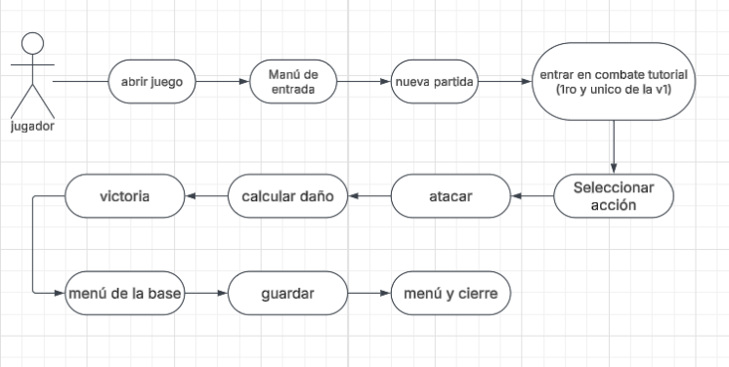

-User Flow

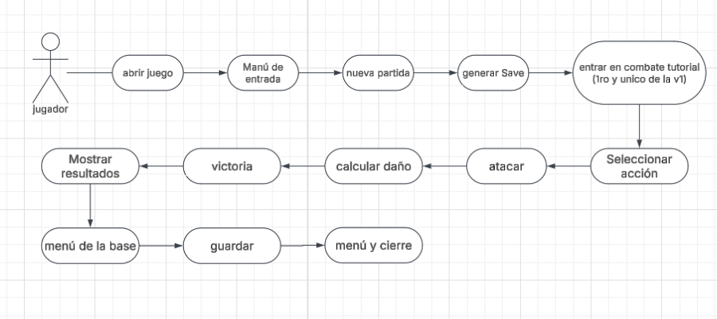

-Combate
Responsabilidad:
|-Controlar el progreso del combate
|-Class principales
|-B. Manager
|-Turn Manager
|-DmgCalculator
|-Combatant
|-Estados
Pendiente

-Guardado
Responsabilidad:
|-Guardar y Cargar:
|--Datos
|--Equipo
|--Inventario
|--Opciones
|--Personajes(PJ)
|--Escena

Arte:
Tipo: 2D, dibujo manual
Animaciones: Unity 2d Animator
Fondos: A mano
Sprites: PNG
Camara: Vista lateral

Convenciones
Los Pj, se dividirán en:
|-cabeza
|-Cabello
|-Torso
|-Brazo sup.
|-Antebrazo
|-Mano
|-Pierna Sup.
|-Pantorrilla
|-Pie
|-Arma (si aplica)

Audio

Menú
|- por ver

Combate
|- por ver

Jefe
|- por ver

Victoria
|- por ver

Derrota
|- por ver

SFX
|- por ver

Ataque
|- por ver

Curación
|- por ver

Ultimate
|- por ver

Golpe
|- por ver

Break
|- por ver

Botones
|- por ver

Sistema de db

Character
|-ID
|-Nombre
|-Vida
|-Ataque
|-Defensa
|-Velocidad
|-Afinidad

Skills
|-Skill
|-ID
|-Nombre
|-Costo
|-Elemento
|-Daño
|-Descripción

Enemy
|-ID
|-HP
|-Velocidad
|-IA
Drop

Cronograma

Sprint1
|-Completar la documentación y planeación del proyecto
|-Crear Core loop, User Flow y Roadmap Téc.
—---------------------------------------------------------------------------

Sprint2
|-Empezar el RE:aprendizaje y programación de unity
|-Organizar y sincronizar Git
|-Empezar a desarrollar el menú
|-Diseñar Escenas y Cambios de Escenas
|-Save Sistem
—---------------------------------------------------------------------------

Sprint3
|-Diseñar los personajes y generar los modelos(por partes)
|-Usar Unity 2D Animation
|-Idle animation
|-Programar las animaciones
—---------------------------------------------------------------------------

Sprint4
|-Programar el sistema de combate

Ideas a futuro

Vos, el Don Panzas, puedes aportar tus ideas, cosas que YO seré el que determinará si son viables o no, en caso de serlo, VOY a INTENTAR aplicarlo a su debido momento, es decir después de terminar la base de lo que quieres, Por ejemplo; si queres un sistema de mecánicas especiales durante el combate, tienes que esperar a que termine las bases de dicho sistema: 😀❤️🐎

Planeado
|-Eventos
|-Skins/Variantes
|-Eventos
|-Mascotas(buff pasivos)

Por ver (panzas)
|-

